附件4
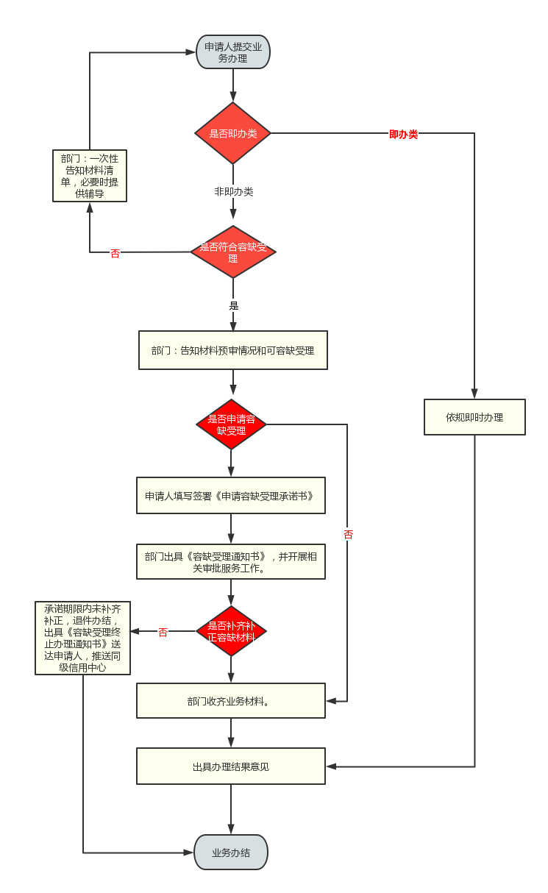
封丘县容缺受理工作流程图

